
Jurnal Ilmu Sosial, Ekonomi dan Pendidikan
Penerbit : Suria Academic Press
https://jurnal.suriaacademicpress.com/index.php/JISEP
E-ISSN 3110-0694
Vol. X, No. X, Bulan, Tahun

DOI: https://doi.org/10.67467/jisep.vXiX.XXXX
Judul Artikel
(Garamond 14 pt)

Nama Penulis¹, Nama Penulis ², Nama Penulis ³ (Garamond 12 pt)
¹²³Nama Institusi, Kota, Negara (Garamond 11 pt)
Email: penulis@contoh.com¹, penulis@contoh.com², (Garamond 11 pt)
Corresponding Email: penulis@contoh.com (Garamond 11 pt)

Riwayat Artikel:
Diterima: thn-bln-hr Revisi : thn-bln-hr Disetujui: thn-bln-hr Diterbitkan: thn-bln-hr

ABSTRACT
Provide a concise summary (maximum 200 words) covering the background, objectives, methods, key findings, and conclusions. Use Garamond 12 pt, single-spaced, and justified alignment.
Keywords: 3–5 keywords separated by semicolons

ABSTRAK
Tuliskan ringkasan singkat (maksimum 200 kata) yang mencakup latar belakang, tujuan, metode, temuan utama, dan kesimpulan. Gunakan font Garamond 12 pt, spasi tunggal, dan rata kiri-kanan.
Kata kunci : 3–5 kata kunci dipisahkan dengan titik koma.

PENDAHULUAN
(Garamond 12 pt, spasi 1.15, rata kiri–kanan)
Catatan Umum untuk Penulis
Pendahuluan harus menyajikan argumen ilmiah yang koheren, mulai dari konteks umum hingga fokus penelitian yang jelas. Bab Literature Review terpisah tidak diwajibkan karena kajian pustaka diintegrasikan langsung ke dalam Pendahuluan. Pendahuluan harus secara eksplisit menunjukkan state of the art, research gap, dan novelty penelitian.
Konteks Penelitian dan Latar Belakang Masalah
Penulis menjelaskan konteks sosial, pendidikan, atau keagamaan yang melandasi penelitian. Subbagian ini menguraikan kondisi aktual, tantangan yang berkembang, dinamika kebijakan, atau persoalan empiris yang relevan dengan topik penelitian. Latar belakang harus menunjukkan signifikansi akademik dan relevansi praktis penelitian, didukung data atau rujukan ilmiah yang kredibel.
Integrasi Penelitian Terdahulu dan Landasan Teoretis
Penulis wajib mengintegrasikan penelitian terdahulu dan kerangka teoretis yang relevan secara kritis. Tinjauan tidak disusun dengan merangkum satu per satu penelitian, melainkan melalui sintesis temuan utama, pendekatan dominan, dan perspektif teoretis. Rujukan diutamakan berasal dari sumber mutakhir dan bereputasi (5–10 tahun terakhir).
State of the Art dan Posisi Penelitian
Subbagian ini memposisikan penelitian dalam perdebatan keilmuan terkini. Penulis menjelaskan bagaimana topik telah dibahas dalam literatur terbaru serta mengidentifikasi tren, perdebatan, atau persoalan yang belum terselesaikan. Argumen harus menunjukkan posisi akademik penelitian secara jelas.
Identifikasi Celah Penelitian
Berdasarkan state of the art, penulis harus secara eksplisit mengidentifikasi celah penelitian. Celah dapat berupa keterbatasan teoretis, kelemahan metodologis, konteks empiris yang belum banyak dikaji, inkonsistensi temuan, atau aspek penting yang terabaikan dalam penelitian sebelumnya.
Kebaruan dan Kontribusi Ilmiah
Penulis harus menyatakan kebaruan penelitian secara jelas. Kebaruan dapat terletak pada pengembangan teori, pendekatan metodologis, konteks empiris, atau sudut pandang analisis. Subbagian ini juga menjelaskan kontribusi penelitian, baik secara teoretis maupun praktis.
Tujuan dan Pertanyaan Penelitian
Pendahuluan ditutup dengan pernyataan tujuan penelitian dan/atau pertanyaan penelitian yang jelas. Tujuan dan pertanyaan harus selaras dengan celah penelitian dan kebaruan serta dapat dijawab melalui metode yang digunakan.
Ketentuan Substansi
- Minimal 12–20 sitasi ilmiah dalam Pendahuluan
- ≥70% referensi berasal dari jurnal bereputasi
- Panjang Pendahuluan ±25–30% dari total artikel
- State of the art, research gap, dan novelty harus dinyatakan eksplisit

METODE
(Garamond 12 pt, spasi 1.15, rata kiri–kanan)
Catatan Umum untuk Penulis
Bagian ini menjelaskan bagaimana penelitian dilaksanakan. Metode harus disajikan secara jelas, runtut, dan cukup rinci sehingga dapat dievaluasi dan direplikasi.
Penelitian ini menggunakan desain penelitian yang sesuai dengan tujuan dan pertanyaan penelitian. Penelitian dilaksanakan pada konteks tertentu yang relevan dengan bidang sosial, pendidikan, atau keagamaan yang dikaji. Populasi atau partisipan penelitian dipilih berdasarkan kriteria dan teknik pengambilan sampel yang sesuai dengan pendekatan penelitian. Pengumpulan data dilakukan melalui teknik yang relevan, seperti wawancara, observasi, angket, analisis dokumen, tes, atau instrumen lain yang sesuai, yang dirancang atau diadaptasi agar selaras dengan konteks penelitian.
Untuk menjamin kualitas data, diterapkan prosedur yang sesuai, seperti uji validitas dan reliabilitas pada penelitian kuantitatif atau strategi keabsahan data seperti triangulasi dan member checking pada penelitian kualitatif. Analisis data dilakukan secara sistematis menggunakan teknik analisis yang tepat, baik analisis statistik, pengodean kualitatif, maupun analisis terpadu pada metode campuran. Pertimbangan etis diperhatikan sepanjang proses penelitian, termasuk persetujuan partisipan, kerahasiaan data, dan perlindungan hak partisipan.

Ketentuan Substansi
- Metode harus jelas, memiliki justifikasi, dan dapat direplikasi
- Metode harus selaras dengan tujuan dan pertanyaan penelitian
- Pertimbangan etis wajib dinyatakan secara eksplisit

TABEL, GAMBAR, DAN GRAFIK
Catatan
Tabel, gambar, dan grafik harus mendukung temuan penelitian dan dirujuk secara jelas dalam teks.
Ketentuan Umum
- Gunakan penomoran berurutan (Tabel 1, Gambar 1).
- Setiap tabel atau gambar harus dirujuk dalam teks.
- Gunakan judul dan keterangan yang jelas.
- Hindari visual yang tidak relevan.

Table / Tabel
- Judul diletakkan di atas tabel.
- Tabel diletakkan di tengah halaman.
- Hanya gunakan garis horizontal.
Tabel 1. Contoh Tabel
No | Category / Kategori | Description / Deskripsi
1 | Social Sciences | Studies related to society, culture, and politics.
2 | Education | Topics on learning, pedagogy, and curriculum.

Gambar dan Grafik
- Keterangan diletakkan di bawah gambar.
- Resolusi minimal 300 dpi.
- Sumbu dan label harus jelas.

Contoh
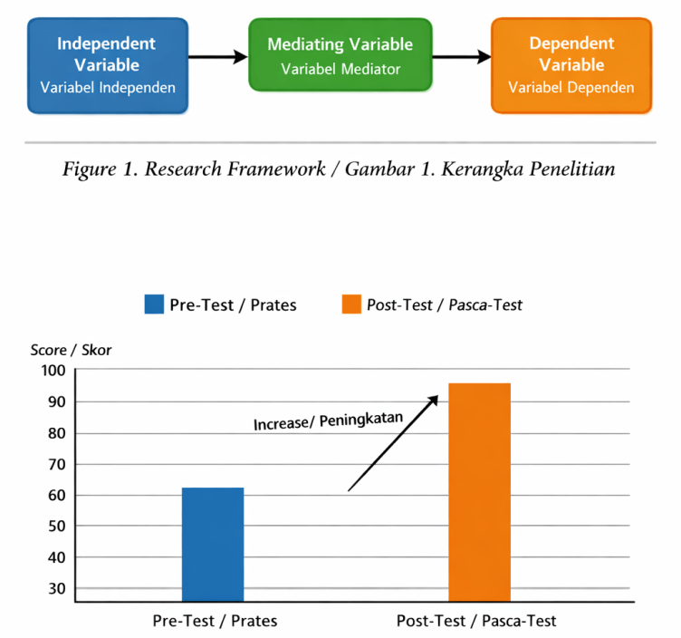
Gambar 1. Kerangka Penelitian

Gambar 2. Nilai Capaian Belajar Siswa

Integrasi dengan Teks
Jelaskan dan tafsirkan setiap tabel atau gambar dalam bagian Hasil dan Pembahasan.

HASIL DAN PEMBAHASAN
(Garamond 12 pt, spasi 1.15, rata kiri–kanan)
Catatan Umum untuk Penulis
Bagian ini menyajikan hasil penelitian dan membahasnya secara analitis dengan mengaitkan pertanyaan penelitian, teori, dan penelitian terdahulu. Hasil harus dibedakan secara jelas dari interpretasi, sementara pembahasan harus bersifat kritis dan ilmiah.
Hasil penelitian disajikan secara sistematis sesuai dengan tujuan dan pertanyaan penelitian. Temuan diperoleh dari data yang telah dikumpulkan dan dilaporkan secara jelas melalui narasi, tabel, atau gambar yang relevan. Setiap tabel dan gambar diberi nomor, judul, serta dirujuk dalam teks untuk mendukung penyajian hasil. Bagian hasil berfokus pada apa yang ditemukan dalam penelitian, tanpa interpretasi atau penjelasan teoretis yang berlebihan.
Pembahasan dilakukan dengan menafsirkan temuan penelitian melalui keterkaitannya dengan teori, konsep, dan penelitian terdahulu. Analisis ini menjelaskan bagaimana hasil penelitian mengonfirmasi, mengembangkan, atau berbeda dari temuan sebelumnya serta menguraikan kemungkinan penyebab persamaan atau perbedaan tersebut. Pembahasan menegaskan signifikansi temuan dan memposisikannya dalam diskursus keilmuan yang lebih luas di bidang sosial, pendidikan, atau keagamaan.
Selain itu, pembahasan menguraikan implikasi temuan penelitian, baik secara teoretis maupun praktis. Implikasi teoretis berkaitan dengan kontribusi terhadap pengembangan atau penyempurnaan konsep dan kerangka analisis, sedangkan implikasi praktis berkaitan dengan penerapan hasil penelitian dalam praktik profesional, strategi pendidikan, atau intervensi sosial. Jika relevan, keterbatasan penelitian diakui untuk memberikan interpretasi yang seimbang dan transparan.

Ketentuan Substansi
- Hasil harus berbasis data dan disajikan secara jelas
- Pembahasan wajib berdialog dengan teori dan penelitian terdahulu
- Implikasi penelitian harus dinyatakan secara eksplisit
- Hindari pengulangan hasil tanpa analisis dalam pembahasan

KESIMPULAN
(Garamond 12 pt, spasi 1.15, rata kiri–kanan)
Catatan
Kesimpulan harus merangkum temuan utama dan kontribusi penelitian secara ringkas. Jangan mengulang hasil atau pembahasan secara rinci serta jangan menambahkan data, analisis, atau referensi baru. Kesimpulan harus memuat kontribusi penelitian, implikasi praktis, keterbatasan penelitian, dan arah penelitian selanjutnya dalam satu narasi yang padu.

DAFTAR PUSTAKA
(Garamond 12 pt, spasi tunggal, rata kiri–kanan)
Petunjuk Penulisan
Bagian Daftar Pustaka hanya memuat sumber yang benar-benar dirujuk dalam naskah. Seluruh referensi wajib mengikuti gaya APA edisi ke-7 secara konsisten. Penulis sangat dianjurkan menggunakan perangkat manajemen referensi (misalnya Zotero atau Mendeley) untuk menjaga ketepatan format dan konsistensi sitasi.

Ketentuan Jumlah dan Kualitas Rujukan
Naskah wajib memenuhi ketentuan berikut:
- Jumlah minimal 20 rujukan
- Minimal 70–80% berasal dari artikel jurnal ilmiah bereputasi
- Sebagian besar referensi harus terbit dalam 5–10 tahun terakhir
- Referensi harus relevan, kredibel, dan bersifat akademik

Catatan Penting: Buku klasik dan regulasi resmi dapat digunakan, tetapi tidak boleh mendominasi daftar pustaka.

Aturan Penulisan Referensi
- Daftar pustaka disusun secara alfabetis berdasarkan nama belakang penulis
- Gunakan indentasi menggantung (hanging indent)
- Cantumkan DOI atau URL jika tersedia
- Pastikan konsistensi penulisan nama penulis, nama jurnal, volume, nomor, dan halaman

Contoh (APA Edisi 7)
Artikel Jurnal
Smith, J., & Brown, A. (2021). Educational innovation in multicultural contexts. Journal of Educational Research, 15(2), 123–138. https://doi.org/10.xxxx/xxxx
Rahman, A., & Suryadi, H. (2020). Pendidikan dan transformasi sosial keagamaan. Jurnal Pendidikan Islam, 12(1), 45–60. https://doi.org/10.xxxx/xxxx

Buku
Creswell, J. W. (2018). Research design: Qualitative, quantitative, and mixed methods approaches (5th ed.). Sage Publications.

